3 глава

История воссоздания процесса репликации в протоклетках
Людям всегда было интересно узнать о том, как появилась жизнь на земле и как она развивалась. Многие верят в то, что нас создал Бог, а кто-то верует в безумный эксперимент инопланетян. Многие теоретики посвятили свою жизнь изучению организмов, затем клеток, а потом и их строению. И вот, спустя много лет, ученым наконец-то удалось воссоздать первую клетку, то есть протоклетку.
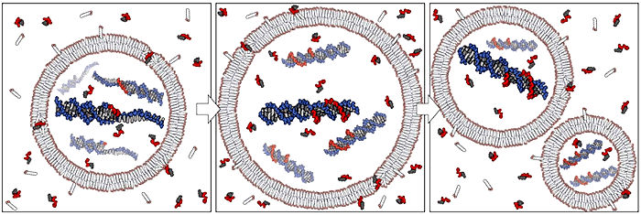
Протоклетки – это окруженные липидными мембранами пузырьки, в которых идет репликация РНК, так называемые «первые клетки». Биологи начали создавать модели «первых клеток», чтобы разгадать тайну зарождения жизни, но на этом пути они столкнулись с немалым количеством проблем.
Рисунок 23. Простейшая протоклетка, питающаяся готовой органикой. Мембрана протоклетки растет за счет включения подходящих молекул из внешней среды.
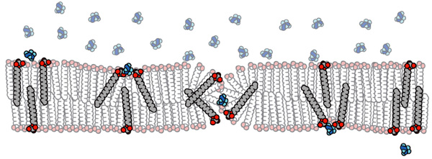
Так как РНК считается первой нуклеиновой кислотой, появившейся на Земле, то протоклетка создавалась именно с ней. В протоклетках поместили молекулы РНК с праймерами и однонитевым хвостом. Нуклеотиды просачиваются в протоклетку из-за процесса диффузии. Выяснили, что процесс репликации запускается и без ферментов, но с участием ионов Mg²⁺. Самая большая проблема была в том, что ионы Mg²⁺ разрушают липидную оболочку протоклетки, то есть мембрану, рвут однонитевые РНК и делают двуспиральные РНК слишком тугоплавкими. Ученые занялись поиском вещества, которое могло бы не давать ионам Mg²⁺ это делать, при этом оставлять нужные скорости процесса. Такие вещества называются хелаторами. Перебрав почти все хелаторы, ученые наткнулись на лимонную кислоту, в которое содержится цитрат - ионы. Цитрат идеально подходил для данного эксперимента. Он полностью лишает Mg²⁺ способности разрушать молекулы РНК, при этом лишь на чуть-чуть замедляя всю реакцию.
Рисунок 24. Схема прохождения полярных или слабозаряженных молекул сквозь двухслойную липидную мембрану.
В процессе эксперимента нашли способ, как еще сильнее ускорить репликацию. Для этого нужно не только добавлять пищу в раствор, но и удалять отходы жизнедеятельности протоклетки при помощи диализа.
Перед учеными встал вопрос, мог ли цитрат находиться в водах на рассвете жизни. Группа американских ученых нашла в 2013 году цитрат – ионы еще в одной кислоте. Это была щавельноуксусная кислота. Но другие ученые предложили другую гипотезу по нахождения хелаторов в водах древнего мира. Функции цитрата – ионов могли взять на себя пептиды, которые состояли из нескольких аминокислот с отрицательно заряженными радикалами. Так как подобные аминокислоты можно встретить в метеоритах, считается, что присутствие коротких пептидов в водах очень высоковероятно. Так клетка могла перейти на ферменты в виде пептидов, а затем белков и процесс репликации стал ферментативным.
С появлением процесса репликации, в том виде как он идёт сейчас, по тем принципам, которые соблюдаются при этом процессе. Вся наследственная информация смогла точно копироваться, а затем передаваться дочерним клеткам от материнской. Нуклеотиды для синтеза поступали из окружающей среды. Молекулы АТФ для энергетики процесса также могли поступать методом диффузии в клетку. Процесс позволил повторять запись об определённых свойствах клетки – дочерним клеткам. Изменение условий существования клеток в Мировом океане стало изменять процесс репликации, рождать мутации, а значит, начала идти биологическая эволюция клеток и первых организмов.

Хелатор - вещество, при соединении с другим веществом образующее химический комплекс.
Цитрат – ион - анион лимонной кислоты с формулой C3H5O(COO)33
Диализ - процесс очищения растворов на основе высокомолекулярных веществ от низкомолекулярных.

